中国科学院大学附属肿瘤医院护理进修人员报到须知

一、报到时需要携带物品：
- 进修通知书、单位介绍信、身份证复印件、半身正面一寸照 1 张（照片反面注明姓名）、护士执业资格证书复印件（须含照片页、注册证编号页，如有延续注册，请加复印延续注册页，如有工作变更，请加复印变更注册页，均需加盖护理部公章）。本人灰底/白底电子一寸照（用于胸牌制作）于收到回执后7天内发回至zlyyhlb@163.com邮箱。

- 工作常用物品：工作鞋。（工作服统一分发）

- 携带一张本人工商银行存折或储蓄卡（异地工行卡也可）。

二、住宿：统一安排在医院协议酒店，费用由进修生先行垫付，回原单位报销。

三、联系方式：

- 通讯地址（报道地址）：中国科学院大学附属肿瘤医院（浙江省肿瘤医院护理部）浙江省杭州市拱墅区半山东路 1 号行政科研楼 2 楼 211 护理部办公室。

- 联系电话（传真）：0571-88122413，0571-88122527

四、进修护理人员管理细则：
- 进修培养计划一经制定，即应认真遵照执行，不得任意变更计划，中途不能自行调换科室或专业。对提前或中途终止进修学习者，将不予以做鉴定和颁发证书， 不退进修费。进修人员因确有需要延长进修时间的，进修人员应提前2 周提出申请，并持本人所在单位公函，经科主任、科教管理部门审核同意后，在补交进修费用后方可延长进修时间。
- 进修人员在院进修期间，应统一穿着医院工作服，佩带医院统一制作的进修生工作牌；应严格遵守国家法律法规和我院各项诊疗制度、操作规程，以良好的医德医风和严谨务实的工作态度服务于广大患者，严防医疗事故、医疗差错、医疗缺陷的发生。
- 进修满1 个月，经个人申请、科室考核评定、护理部签字同意、备案后，可参与科室排班，并可予开通电子病历权限，但不得单独从事夜班岗位及节假日排班。未符合条件者，所有护理操作必须在具有执业资质的上级带教老师的指导下进行。
- 进修人员应严格保护患者隐私，保护我院公共财物和科技资料，不得擅自复制和带走我院的病历等各种资料和标本。违反规定者，立即终止进修培训，通报派送单位，对造成医院经济损失或法律责任，我院将追究赔偿责任和法律责任。
- 进修人员在学习期间违反劳动纪律或医院管理制度的，由所在科室及时报送护理部，护理部按照医院有关规定，向医院提出处理建议，并通报进修生所在单位。进修人员在进修学习期间发生安全事故或纠纷的，按国务院《医疗纠纷预防和处理条例》以及我院的具体规定进行处理，并通报派送单位。
- 进修人员须自觉遵守本院各项规章制度和劳动纪律。进修人员请假（事假、病假等）流程：请假时间不超过1 天的，需填写请假条，并由第一带教老师、护士长签字同意；请假时间1 天以上的，需由第一带教老师、护士长、所在大科护士长签字同意，并报护理部登记备案。连续请假超过5天或累计请假超过10 天的，将报备至进修生所在单位管理部门。擅自脱岗、缺勤、未履行请假手续的，将视情节轻重，予以批评教育、扣除考勤补贴、通报或退回原单位等处理。第一带教老师应积极做好考勤登记工作，并及时将相关情况报告至护理部。进修时间为3 个月、6 个月、12 个月及以上的，累计请假天数相应不得超过5 天、10 天、20 天，超出请假天数的将不予发放《进修结业证书》，请假累计超过1 个月的不予发放《进修证明书》；进修生请病假需我院预防保健科出具证明。
- 进修人员进修期满应做书面鉴定，没有按规定填写完整的不予以办理结业，进修满一个月，可予发进修证明，进修满六个月及以上者颁发进修结业证书。离院前至护理部办理离院手续，并完成填写进修小结和进修意见反馈评价表，由有关科室及护理部做出鉴定，由护理部出具进修证明或结业证书。办理时间为进修期限的最后3个工作日，不可提前或延后。
- 进修人员进修期满后，须退还工作服、胸牌、餐卡等，办理结业手续，所有相关手续办结后发放《进修结业证书》或《进修证明书》。离院前所借公务、书籍必须全部归还， 丢失或损坏要按价或折价赔偿。
- 相关注意事项
因现在为疫情期间，请进修人员进入支付宝---搜索“杭州健康码”完成进杭城“绿码”的申请，同时来院报到前1周内完成核酸检测+核酸抗体检测（报告在来院报到时需查看）！

六、护理进修人员报到流程：

凭进修通知书、单位介绍信、身份证复印件、护士执业资格证书复印件到医院行政科研楼护理部 211 办公室报到

护理部审核 |  | 进修护士填
携带相关资 |  | 写相关表格
料，留相关 |  | （含住宿联
复印件备案 |  | 系单）

 |  | 返回护理部
财务部 406
室缴纳相关 |  | 复印进修费
进修费用 |  | 用发票
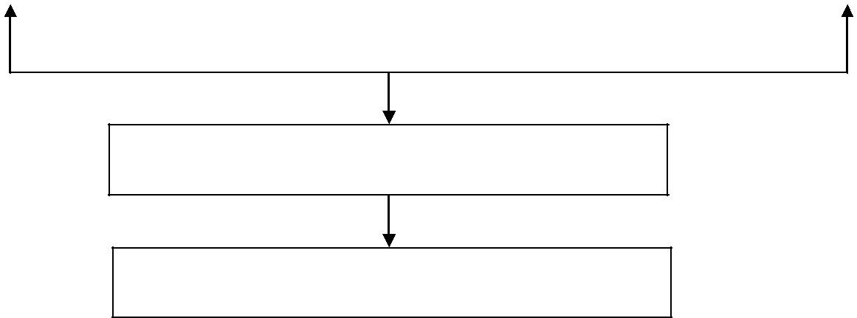

膳食部办理进修期间用餐餐卡

进修相关科室报道

护理部

年 月 日

